山东大学 计算机科学与技术 学院
课程实验报告

学号：202100130052 | 姓名：刘欣月 |  | 班级：人工智能班
实验题目：机器人操作系统ROS自定义消息的发布和订阅
实验学时：2 |  | 实验日期：20210510
实验目的：机器人操作系统ROS应用,学习发布者设计和订阅者设计，熟悉自定义消息，编写代码完成消息的发布和订阅。
实验环境：Ubuntu１６ ＲＯＳ
实验步骤：
实验五：自定义消息的发布和订阅
- 发布者（Publisher）设计
- 创建功能包
使用命令cd ~/catkin_ws/src
Catkin)create_pkg learning_topic roscpp rospy std_msgs geometrt_msgs turtlesim创建功能包learning_topic时使用了依赖roscpp,rospy,std_msgs,geometry_,sgs,turtlesim等功能包，
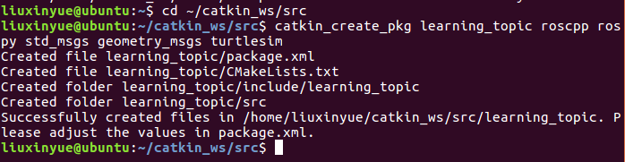
- 创建发布者Publisher程序，进入src文件夹建立velocity_publisher.cpp文件，然后输入cpp代码如下所示：该代码能够让小海龟以0.5线速度0.2角速度运动。
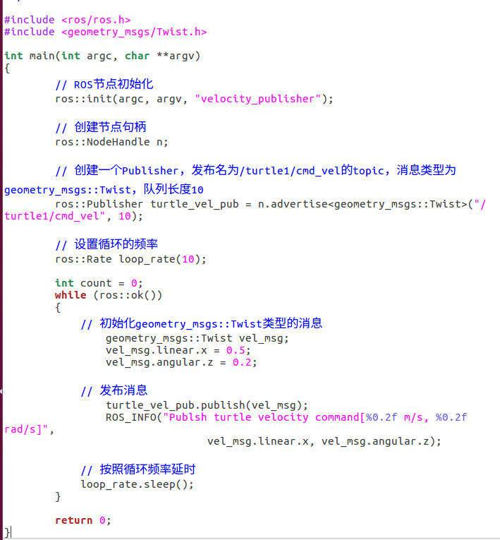

- 修改编译配置文件并编译功能包，修改CMakeFlie文件，在合适的地方插入add_executable(velocity_publisher src/velocity_puublisher.cpp) target_link_libraries(velocity_publisher ${catkin_LIBRARIES})
然后执行catkin_make语句，结果如下所示
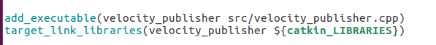
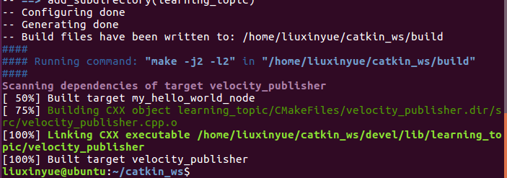
- 执行发布者Publisher程序，打开终端输入roscore,rosrun turtlesim turtlesim_node rosrun learning_topic velocity_publisher结果如下所示
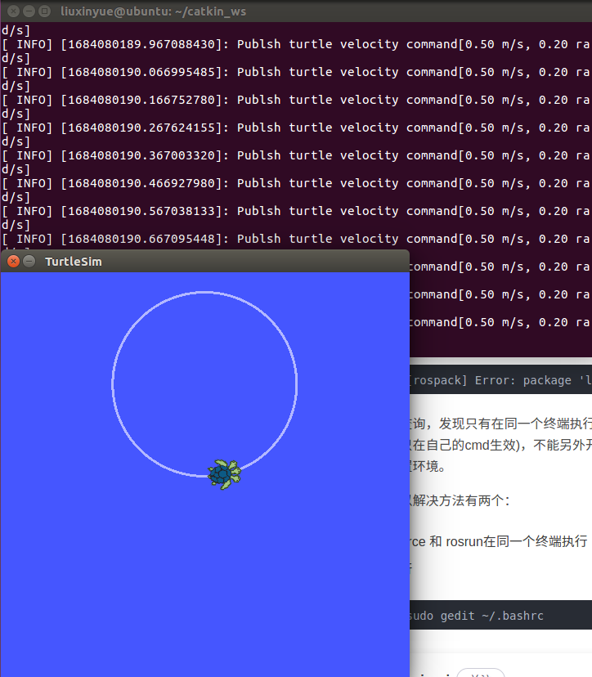
- 编写发布者Publisher python 程序，在learning_topic文件夹中建立script文件夹，在scripts文件夹中创建velocity_publihser.py文件，记得修改文件配置，如下所示：
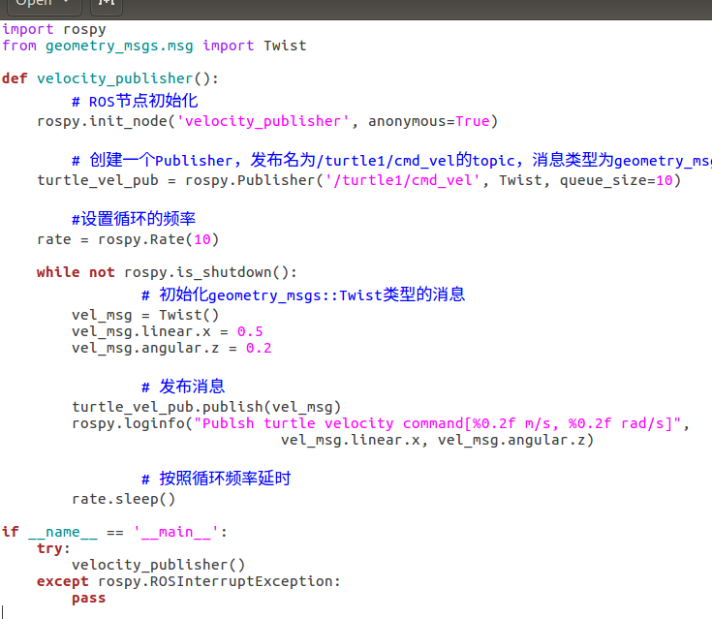
- 执行发布者Publisher程序，在终端输入roscore,rosrun turtlesim turtlesim_node rosrun learning_topic velocity_publihser.py得到结果如下所示：
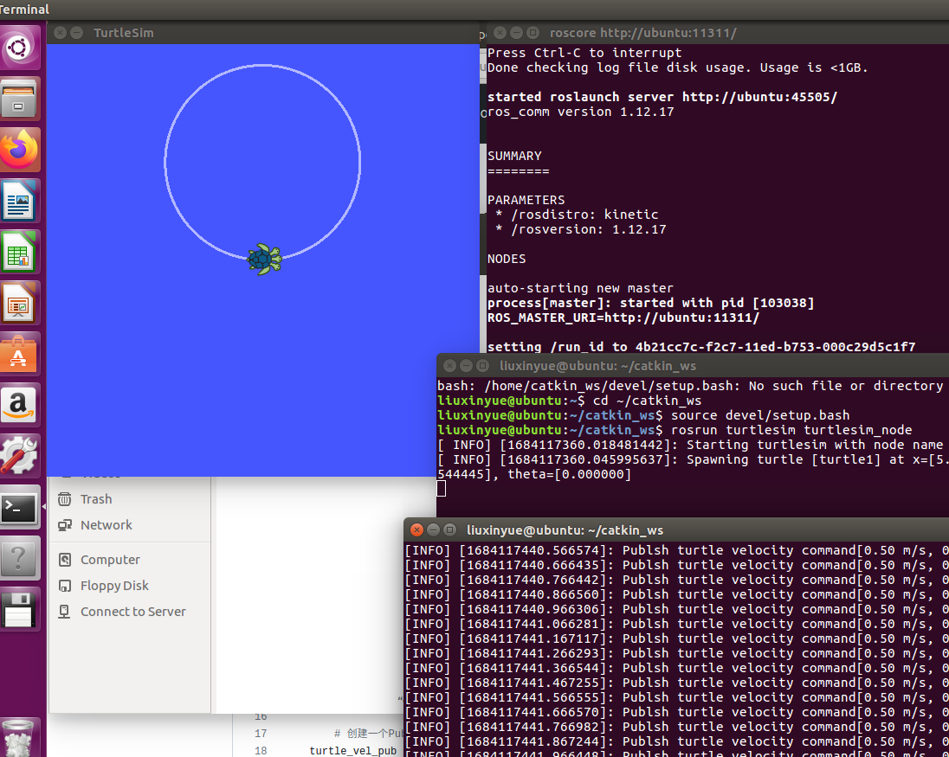
- 订阅者(subscriber)设计，设计一个消息订阅者来接受turtlesim发布的消息
- 创建订阅者subscriber程序，进入src文件夹，建立pose_subscriber.cpp文件，内容如下：
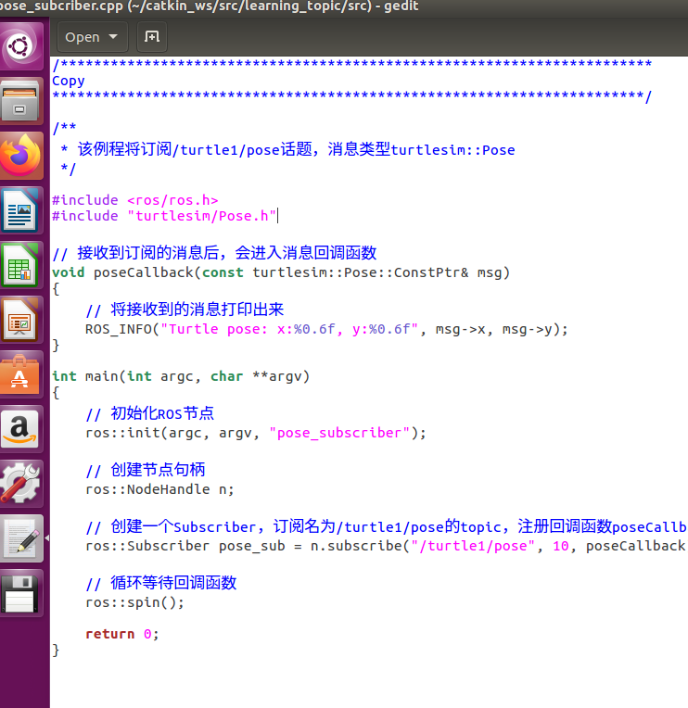
- 修改编译配置文件并编译功能包，将如下的两个语句插入CMakeFile.txt文件，如下所示，然后运行carkin_make
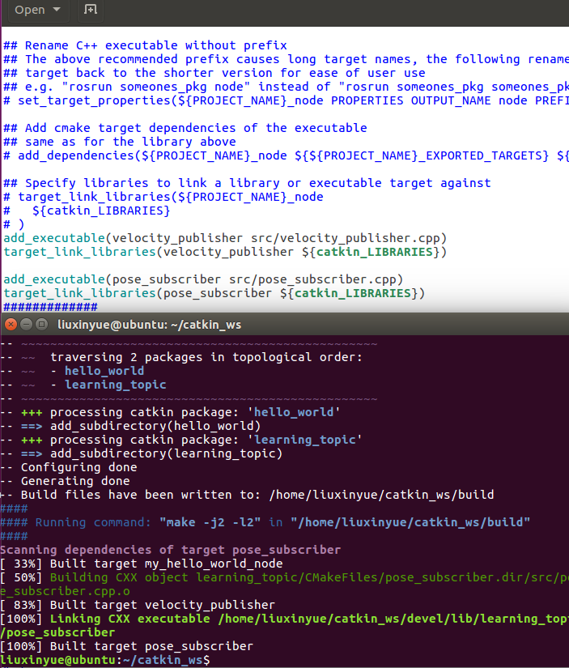
- 执行订阅者subscriber程序，打开终端输入roscore rosrun turlesim turtlesim_node tostun learning_topic pose_subscriber,法线xy没有变化，运行千米那的发布者节点，再看小海龟运动起来了。
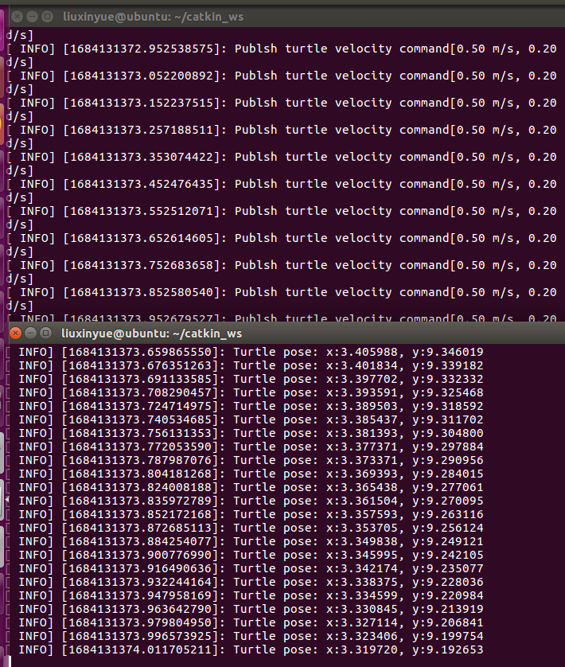
- 创建订阅者subscriber的python程序，进入learning_topic文件夹下的scripts文件夹，建立pose_subscriber.py文件，如下所示：
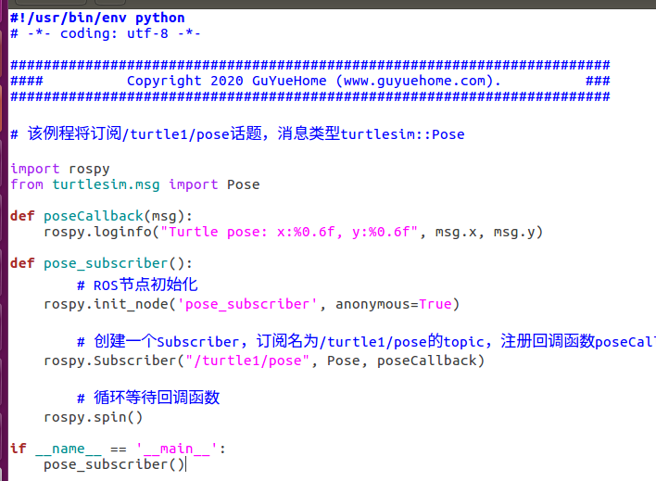
- 执行订阅者subscriber程序，然后在终端输入roscore rosrun turtlesim turtlesim_node rosrun learning_topic pose_subscriber.py
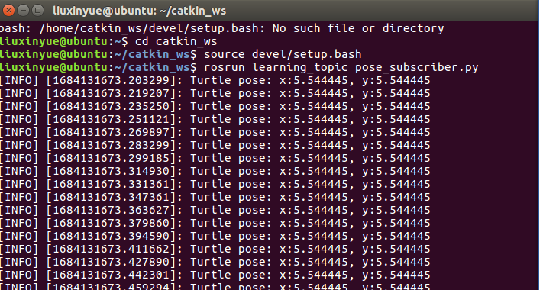
- 自定义消息类型
- 自定义消息类型文件,在learning_topic文件夹下建立msg文件夹，自定义消息类型如下：
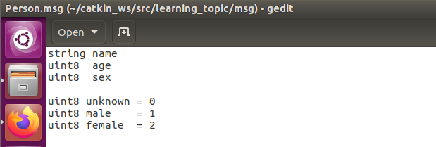
- 针对自定义消息类型文件添加功能包依赖和编译选项，打开learning_topic文件夹下的package.xml文件，确保文件中设置了如下的相关依赖：
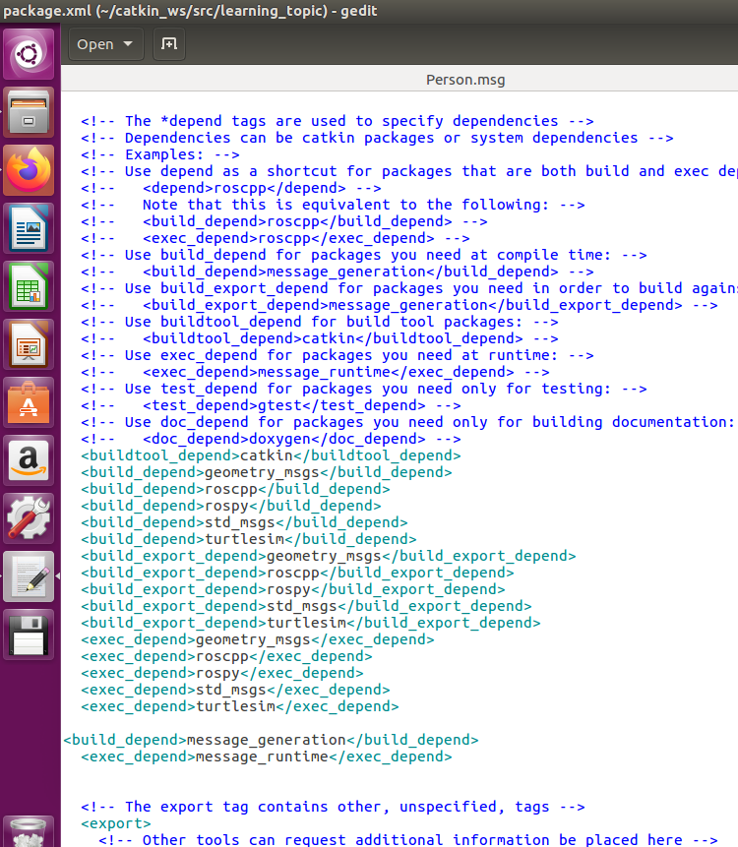
- 设计发布者（publisher），执行catkin_make命令，通过编译结果如下所示，可以在catkin_ws文件夹下devel文件夹下include文件夹下看到结果：
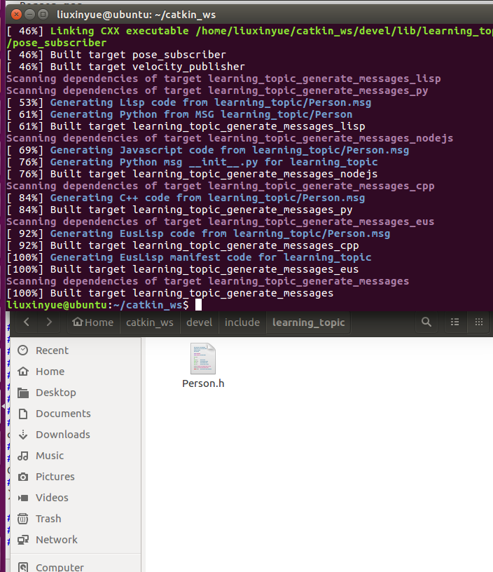
- 设计订阅者（subscriber），发布名为person_publisher.cpp内容：
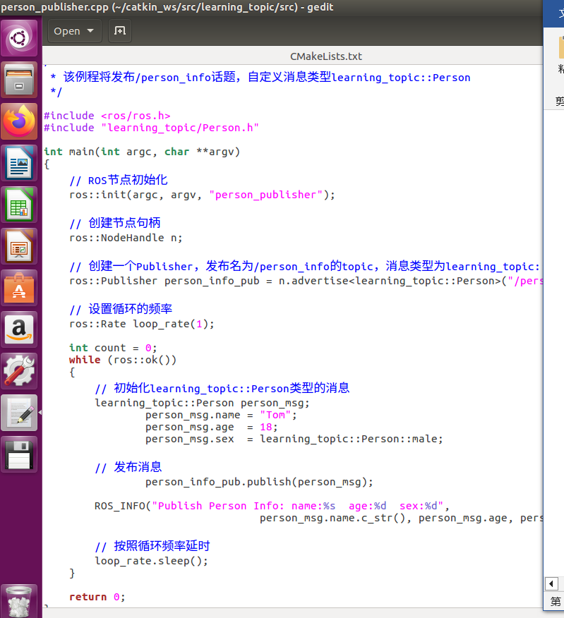
订阅者文件名person_subscriber.cpp文件如下所示：
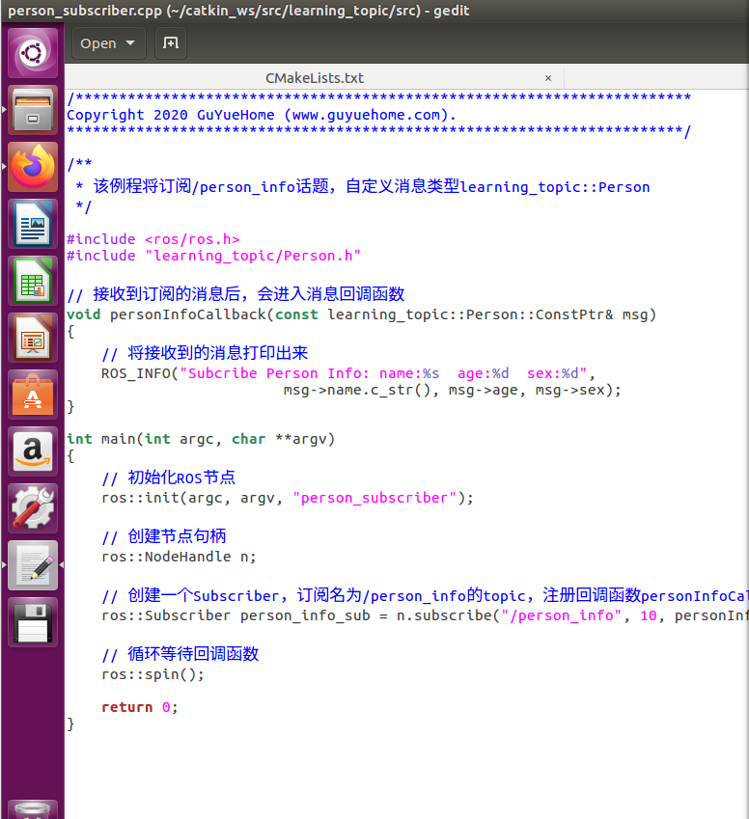
- 编译发布者（Publisher）和订阅者（subscriber），修改CMakeFile文件的配置，插入如下代码；运行catkin_make
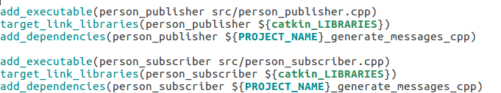
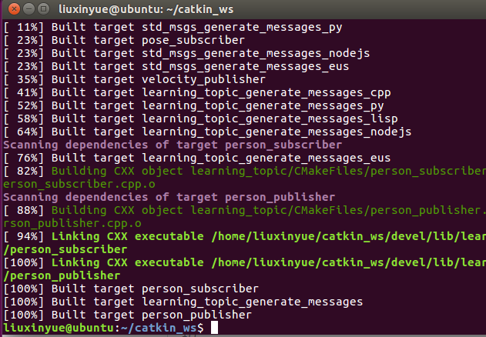
- 执行发布者（Publisher）和订阅者（subscriber）,输入roscore, rosrun learning_topic person_publisher,rosrun learning_topic person_subscriver结果如下
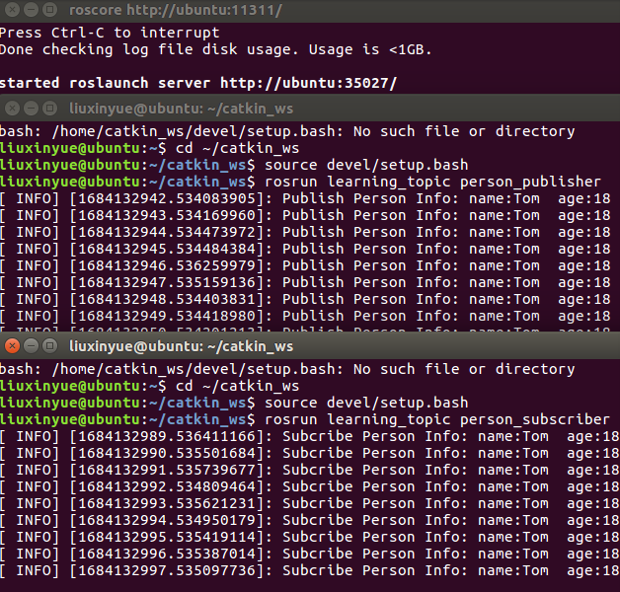
然后使用Python来实现，编写person_publisher.py文件和person_subscriber.py文件，如下所示：
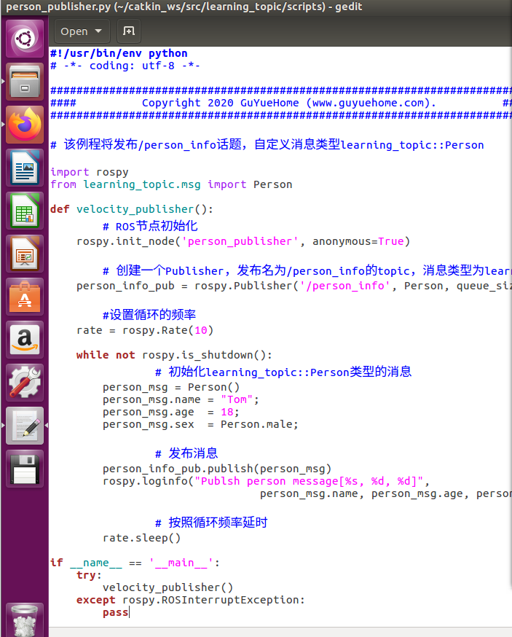
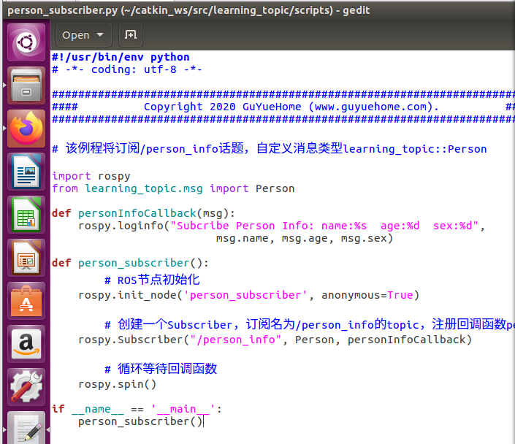
之后输入roscore , rosrun learning_topic person_publisher.py ,rosrun learning_topic person_subscriber.py
